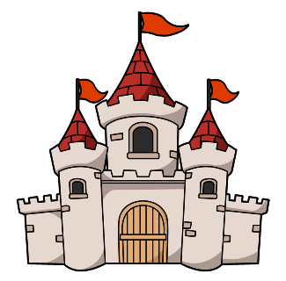
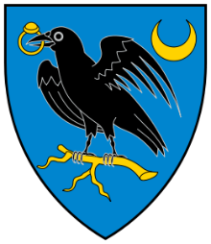
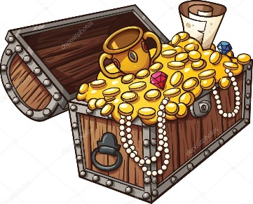

Ismerd meg Mátyás király
pénzügyi és adóreformját!

- Hogyan uralkodott Mátyás király?
- Milyen új pénzérméket vezetett be?
- Milyen adótörvényeket hozott, amellyel megtöltötte az ország „kincsesládáját”!
- Mátyás király uralkodása hogyan hatott az építészetre?
- Ismerd meg a Hunyadi család tagjait!
- Talán te is meg tanulsz gazdálkodni egy kicsit a foglalkozás végére!
- Monopoly társasjáték egy kicsit másképpen!
- Totó segítségével mérheted le, hogy az órák végére mennyit gazdagodtál tudásban, és ha ügyes vagy, egy kis cukorkával is megtöltheted a „kincsesládádat” !
- A foglalkozás helye: 8.b osztály terme
- A foglalkozást vezeti: Csillagné Szentgyörgyi Ágnes
